ASSUNTO :. SOLICITO AO EXMO SENHOR PREFEITO MUNICIPAL CARLOS NELSON BUENO, PARA QUE JUNTO AO DEPARTAMENTO COMPETENTE SEJA
FEITO RECAPEAMENTO DA RUA CONDE ÁLVARES PENTEADO, DO BAIRRO MIRANTE.
DESPACHO

SALA DAS SESSÕES ____/____/____

PRESIDENTE DA MESA

INDICAÇÃO Nº DE 2011

SENHOR PRESIDENTE,
SENHORES VEREADORES,

Indico ao Exmo Senhor Prefeito Municipal Carlos Nelson Bueno, para que junto ao Departamento competente, seja feito recapeamento da Rua Conde Álvares Penteado, do Bairro Mirante, próximo a Escola Valério Strang.

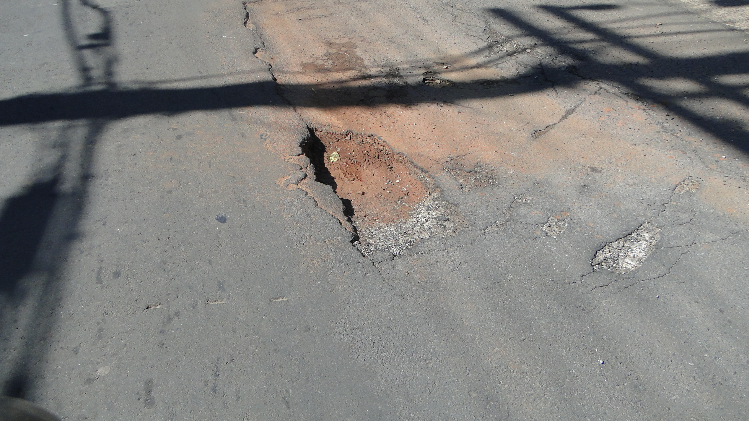

SALA DAS SESSÕES “VEREADOR SANTO RÓTOLLI”, EM 23 DE MAIO DE 2011.

VEREADOR LUÍS ROBERTO TAVARES

